Een preparaat maken
- Neem een schoon en droog objectglas.
- Doe hierop een druppel sperma.
- Leg voorzichtig het dekglas erop om luchtbellen te voorkomen

De microscoop instellen:
Onderdelen microscoop:
1. Tubus
2. Revolver
3. Objectief (4x, 10x, 40x vergroot)
4. Klemmen
5. Diafragma (hoeveelheid licht regelen)
6. Lamp
7. Oculair (10x vergroot)
8. Statief (hieraan vasthouden)
9. Tafel
10. Kleine en grote schroef(scherp stellen)
11. Voet
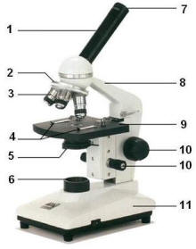

- Leg het preparaat op de tafel. Klem het tussen de klemmen om verschuiven te voorkomen. Zorg dat het object boven het gat in de tafel ligt.
- Zet de lamp aan. Stel de belichting met de diafragma zo in dat je kijkend door de microscoop een helder verlicht, rond veld ziet.
- Begin met scherpstellen met de kleinste vergroting (dus oculair 10x in de tubus en objectief 4x recht onder de tubus).
- Kijk met een (ontspannen) oog door de oculair en houd je andere oog open. Draai nu langzaam met de kleine schroef de tafel omlaag totdat een scherp beeld van het voorwerp ontstaat. Lukt dit niet: begin dan bij het vorige punt. Door je preparaat een beetje heen en weer te bewegen, weet je zeker dat je inderdaad het object in beeld hebt.
- Doe het diafragma wat dicht als het beeld te sterk verlicht is. Stel de scherpte indien nodig bij met de kleine schroef.
- Zoek in het preparaat naar een deel dat je nader wilt bekijken. Verplaats het preparaat zodanig, dat dit deel in het midden van het beeld komt te liggen.
- Draai voor een sterkere vergroting, zonder aan de stelschroeven te draaien, een ander objectief (10x) voor. Stel de scherpte bij met de kleine schroef en controleer of met een andere diafragmaopening een scherper beeld verkregen wordt. Herhaal deze stap eventueel voor een nog sterkere vergroting.
- Zorg in alle gevallen dat het objectief het preparaat niet raakt. De lens kan worden beschadigd en de glaasjes kunnen breken.

Sperma wordt beoordeeld op:

Beweeglijkheid (Motiliteit).
De beweeglijkheid is van groot belang voor de zaadkwaliteit. Een zaadcel moet zich door het slijm van de baarmoedermond, door de baarmoeder en de eileiders naar de eicel bewegen. (ongeveer zo'n 12 tot 17 centimeter). Een slechte beweeglijkheid wordt Asthenozoöspermie genoemd.

De uiterlijke verschijning (Morfologie).
De vorm van een spermacel is van invloed op de kansen van bevruchting. De zaadcellen met de gunstigste vorm hebben een grotere kans om een eivel binnen te dringen. Elke man heeft zaadcellen met een afwijkende vorm. Heeft een man meer afwijkend gevormde zaadcellen dan spreekt men van Teratozoöspermie.

Sperma vormen:
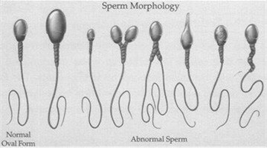

Verder wordt sperma beoordeeld op:
- PH: Moet minstens 7.2 zijn
- Volume: Minstens 2.0 ml per ejaculatie
- Concentratie: Minstens 20 miljoen zaadcellen per ml
- Vitaliteit: Minstens 75% moeten levende zaadcellen zijn

Naam leerling: …………………………………………………………………..
Klas: …………………………………………………………………………………..
Datum: ………………………………………………………………………………

Tabel afwijkend sperma; tik hierin af hoeveel je ziet (zie afbeelding vorige pagina) als je probeert het hele preparaat van voor tot achter en van begin tot eind te bekijken:
Kleine kop | Puntige kop | Anders afwijkende kop | 2 koppen | 2 staarten | Zwemt rondjes | Zwemt achteruit

Wat is je algemene indruk van dit sperma?:
Beweeglijkheid :
Goed/Traag/Onbeweeglijk
Gezondheid:
Gemiddeld meer afwijkende / gezonde sperma cellen

